

TEPAV,
“2. Girişimcilik Politikaları Konferansı”na
katılımınızdan onur duyacaktır.

21 Kasım 2013, Perşembe
09.30- 12.45
TEPAV Binası, 3. Kat Toplantı Salonu
(TOBB Ekonomi ve Teknoloji Üniversitesi, Söğütözü Cad. No: 43 Söğütözü - ANKARA)

Açılış KonuşmaSI
Güven Sak
TEPAV İcra Direktörü

KONUŞMACI

Jonathan Ortmans
Kauffman Foundation Küresel Girişimcilik Haftası Başkanı

Toplantı dili Türkçe ve İngilizcedir. Simültane çeviri hizmeti sağlanacaktır.

L.C.V: Şara AGUN-YALÇIN
Telefon: 312.292 55 29 e-posta: sara.agun@tepav.org.tr

TEPAV 2. GİRİŞİMCİLİK POLİTİKALARI KONFERANSI
21 Kasım 2013, Ankara
TEPAV Binası, 3. Kat Toplantı Salonu
(TEPAV Binası,TOBB Üniversitesi Kampüsü, 2. Kısım, Söğütözü Cad.No:43 Söğütözü-ANKARA)

PROGRAM
09.30 – 10.15 | Açılış Konuşması
 | - Güven Sak, TEPAV İcra Direktörü
10.15 – 11.00 | Ana Konuşmacı
Girişimcilik Ekosisteminin Oluşturulmasında Kamu Politikalarının Küresel Değerlendirmesi: Neler Doğru, Neler Yanlış?”
- Jonathan Ortmans, Kauffman Foundation Küresel Girişimcilik Haftası Başkanı
11.00 – 11.15 | Kahve Arası
11.15 – 12.45 | Panel
- Mete Çakmakçı, TTGV Genel Sekreteri
- Göktekin Dinçerler, TOBB Girişim Sermayesi Sektör Meclisi Başkanı*
- Fatih İşbecer, Pozitron Kurucu ve CEO
- Jonathan Ortmans, Kauffman Foundation Küresel Girişimcilik Haftası Başkanı
- Jose Reis, Dünya Bankası İktisatçısı

*Teyit Bekleniyor

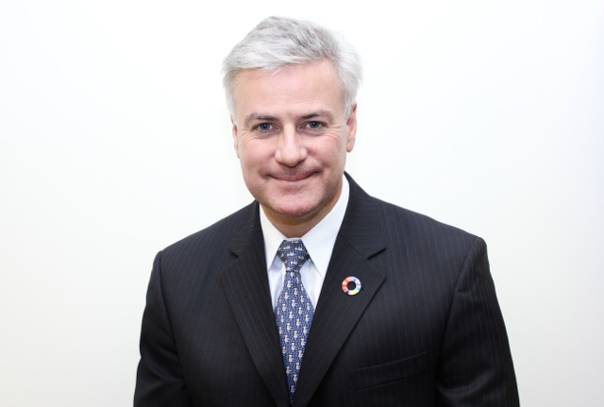
Jonathan Ortmans

Jonathan Ortmans Ewing Marion Kauffman Vakfı’nın düzenlediği “Küresel Girişimcilik Haftası” organizasyonunun başkanı olarak etkinliğin yayılmasında ve gelişmesinde büyük rol oynamıştır. Küresel Girişimcilik Haftası’nın amacı 135’in üzerinde ülkede girişimcilere ilham yaratılması ve mentörlük yapılması, onların ulusal ve uluslararası bağlantılar kurması ve genç nesile girişimciliği anlatmak adına çeşitli etkinlikler düzenlenmesidir. Bu kapsamda Ortmans’ın girişimciliğin gelişmesinde aktif olup etkinliğe katılan 7.900’un üzerinde kuruluşun koordinasyonunda katkısı büyüktür.

Ortmans, Kauffman Vakfı’nın girişimcilik politikaları alanındaki dünya çapında iyi uygulama örneklerinin uygulayıcılarını bir araya getiren Girişimcilik Politikaları Ağı’nın da başkanı olarak deneyimlerini ve fikirlerini Kauffman Vakfı’yla paylaşmaktadır. Washington DC’de bulunan Ortmans girişimciliğe dair yeni araştırma ve girişimlerin yapılmasında büyük rol oynarken politika yapıcılara da bu alanlarda danışmanlık sağlamaktadır.

Jonathan Ortmans ilk işini anavatanı olan Birleşik Krallık’ta 19 yaşında kurmuştur

Şimdiki görevinden önce Columbia Ekonomi Politikaları Araştırmaları Enstitüsü Yöneticisi olarak sağlık politikaları üzerine çalışmıştır. Bu görevinden dolayı bağımsız bir STK olmasına rağmen gündemin önemli konularında kamusal söylemin güçlendirilmesinde iki partili kongre üyelerinin desteğini alan ABD merkezli Kamu Forumu Ensitüsü’nde Yönetim Kurulu Başkanı olarak görev almaktadır.

Ortmans, Moskova’da bulunan Girişimcilik Merkezi de dahil olmak üzere çeşitli kar amacı gütmeyen kuruluşların yönetim kurullarında da bulunmaktadır. Kendisi aynı zamanda her yıl Mart ayında 3.000’in üzerinde uzman ve politika yapıcının toplandığı “Girişimcilik Kongresi”nin de Kurucusu ve Yönetim Kurulu Üyesi’ dir. Bu oluşum yeni iş kurma ve büyütme faaliyetlerine odaklanmıştır.

Jonathan Ortmans’ın girişimcilik konularında yazılarına şu linkten ulaşılabilir: (http://bit.ly/LgbCte) ve http://www.unleashingideas.org/blog/tags/ortmans

